SISTEMA DE GESTIÓN DE RECLAMOS

*Manual de Usuario*

Alumno: Kachuka Roberto Javier

Legajo: LS00832 / 905739

*****Apóstoles Misiones*

Contenido

INTRODUCCIÓN 3

MANEJO DEL SISTEMA 4

Acceso al Sistema 4

Barra de Navegación Vertical 5

Barra de Navegación Horizontal 6

Reclamos 6

Vista General de Reclamos 6

Vista de Nuevo Reclamo 7

Buscar Socio en Nuevo Reclamo 9

Vista de Edición de Reclamo 10

Vista de Detalles de Reclamo 11

Trabajos 12

Vista General de Trabajos 12

Vista de Asignación de Trabajo 13

Vista de Finalización de Trabajo 14

Vista de Detalles de Trabajo 16

Movimientos 17

Vista General de Movimientos 17

Vista de Nuevo Ingreso 18

Vista de Nueva Transferencia 20

Productos 22

Vista General de Productos 22

Vista de Nuevo Producto 23

Vista de Detalles de Producto 24

Asistencia 25

Vista General de Asistencias 25

Auditoria 26

Vista General de Auditoria 26

Vista de Detalles de Auditoria 27

Configuración 28

Mensajes de Confirmación 29

Alertas, avisos y errores 30

# INTRODUCCIÓN

El objetivo del sistema es brindarle al usuario la capacidad de registrar los reclamos diarios por parte de los socios de la cooperativa, además de poder llevar un control exacto de los productos que puedan tener en un determinado almacén, registrando todos los movimientos que se realicen. El sistema también permite el manejo de los empleados, ver que trabajos se realizan, en qué estado se encuentran y llevar un control de las asistencias de cada uno.

El fin de este documento es dar información adecuada del entendimiento y correcto uso del sistema.

# MANEJO DEL SISTEMA

## Acceso al Sistema

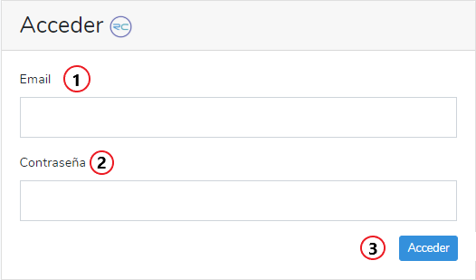

1. Campo de texto donde se debe ingresar el email para acceder al sistema.
2. Campo de texto donde se debe ingresar la contraseña para el correspondiente email ingresado anteriormente.
3. Comprueba si los datos son correctos y brinda acceso al sistema. De lo contrario emite un mensaje de error.

## Barra de Navegación Vertical

1. Logo y nombre del sistema.

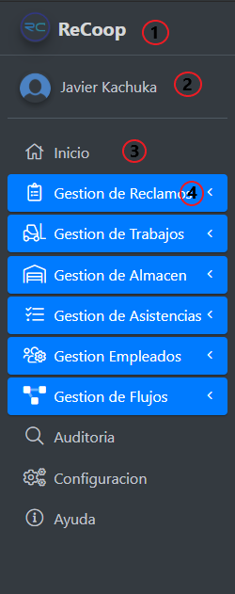

1. Identificación del usuario logueado con su foto, nombre y apellido.
2. Acceso al inicio del sistema
3. Desplegable con opciones. Varían según el usuario que este logueado.

## Barra de Navegación Horizontal

C:\Users\kachu\Desktop\Manual de Usuario\barraHorizontal.png

1. Botón para reducir/ampliar el tamaño de la barra de navegación vertical.
2. Botón para cerrar la sesión del usuario actual.

## Reclamos

### Vista General de Reclamos

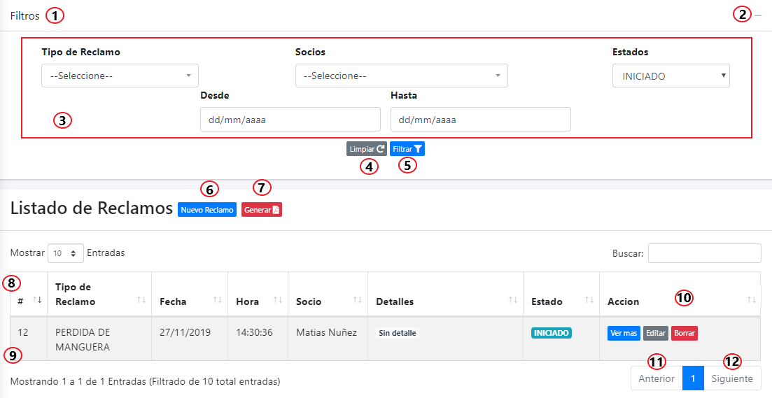

1. Título del contenido del desplegable de filtrado
2. Opción para ocultar/desplegar las opciones de filtrado
3. Opciones de filtrado de la tabla.
   * Filtro por los tipos de reclamos disponibles en el sistema
   * Filtro por los socios disponibles en el sistema
   * Filtro por los estados de los reclamos disponibles en el sistema
   * Filtro por rango de fecha de creación de un reclamo.
4. Botón para quitar los filtros de la tabla y limpiar las opciones de filtrado.
5. Botón para aplicar las opciones de filtrado a la tabla.
6. Título de la tabla y el botón  permite registrar un nuevo reclamo.
7. Botón para generar un reporte de todos los reclamos realizados o por alguna opción de filtrado seleccionada.
8. Columnas de la tabla, indicando por cada columna un nombre que representa que tipo de información se muestra.
9. Contenido de la tabla con información correspondiente a los reclamos registrados.
10. Opciones de acción sobre cada fila de la tabla. Estas opciones son las siguientes y varían según el tipo de usuario que este logueado:
    * El botón  permite mostrar más información del reclamo de la fila que corresponda.
    * El botón  permite la edición del reclamo de la fila correspondiente.
    * El botón  permite la eliminación del reclamo de la fila al cual corresponda.
11. Permite la navegación hacia atrás de los datos de la tabla.
12. Permite la navegación hacia delante de los datos de la tabla en el caso de existir muchas filas.

### Vista de Nuevo Reclamo

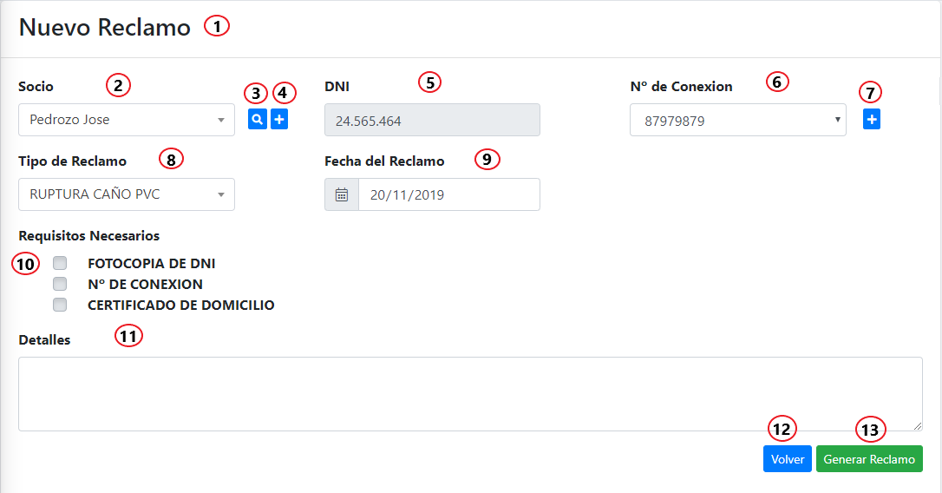

1. Título de la sección
2. Opciones de selección de los distintos socios registrados en el sistema. Siempre debe seleccionarse uno.
3. Botón para realizar la búsqueda de un socio.
4. Botón para registrar un nuevo socio al sistema. Nos envía a una nueva vista que es la de registro de socio.
5. Campo de texto que muestra información del dni del socio seleccionado. Este se carga automáticamente.
6. Opciones de selección de los números de conexión que el socio tenga asociado. Siempre debe seleccionarse uno.
7. Botón para agregar una nueva conexión al socio seleccionado. Si no se selecciona un socio el botón queda deshabilitado.
8. Opciones de selección de los distintos tipos de reclamos registrados en el sistema. Siempre debe seleccionarse uno.
9. Fecha del reclamo. Se carga automáticamente la fecha del día actual.
10. Opciones de selección múltiple de los requisitos necesarios para un tipo de reclamo. Se cargan automáticamente al seleccionar el tipo de reclamo.
11. Campo de texto para agregar algún detalle adicional sobre el reclamo realizad por el socio.
12. Botón para volver a página anterior.
13. Botón para guardar el reclamo en el sistema. Este botón después de guardar regresa a la pantalla general de reclamos.

### Buscar Socio en Nuevo Reclamo

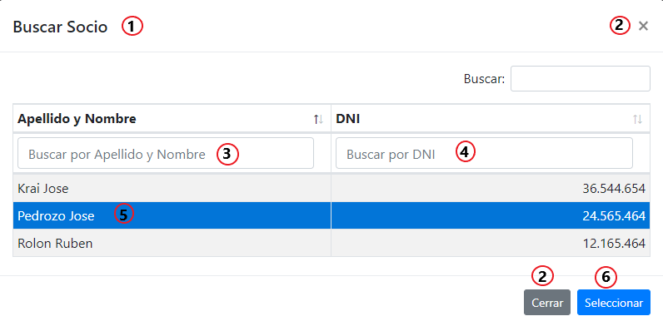

1. Título de la sección
2. Botón para salir de la sección buscar socio.
3. Campo de texto para buscar a un socio por nombre y apellido.
4. Campo de texto para buscar a un socio por dni.
5. Selección que se produce al hacer click con el puntero del ratón sobre una fila de la tabla.
6. Botón para confirmar el socio seleccionado. Además, produce que se cierre la sección buscar socio.

### Vista de Edición de Reclamo

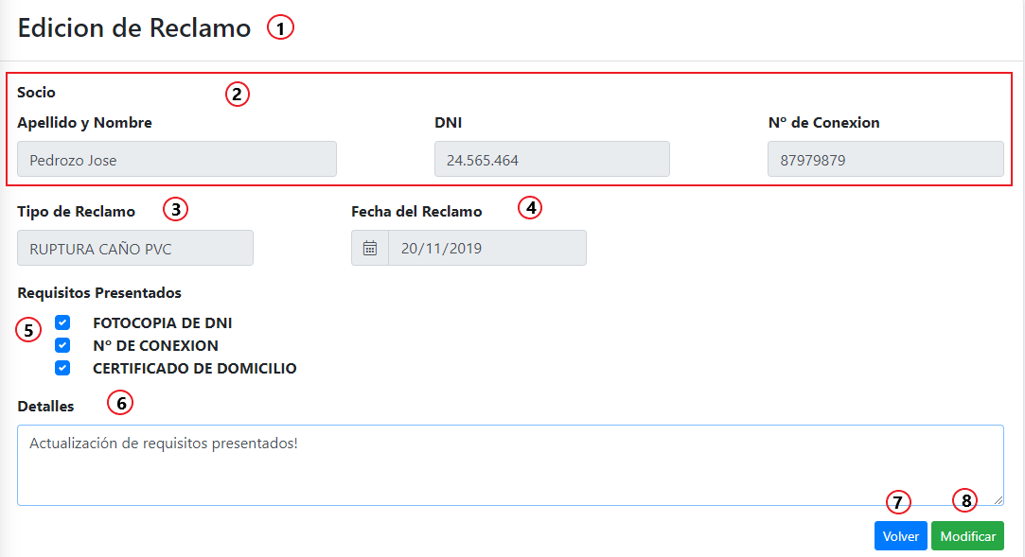

1. Título de la sección.
2. Información fija relacionada al socio que realizo el reclamo.
3. Información fija sobre el tipo de reclamo que realizo el socio.
4. Información fija de la fecha en la cual se registró el reclamo.
5. Opciones de selección múltiple con respecto a que requisitos ha presentado el socio. Es posible marcar y guardar opciones que anteriormente no hayan sido guardadas, si se intenta desmarcar una opción ya guardada y volver a guardarla como desmarcada, esto no es posible.
6. Campo de texto para agregar un detalle extra sobre el reclamo
7. Botón para volver a página anterior.
8. Botón para guardar las modificaciones del reclamo en el sistema. Este botón después de guardar regresa a la pantalla general de reclamos.

### Vista de Detalles de Reclamo

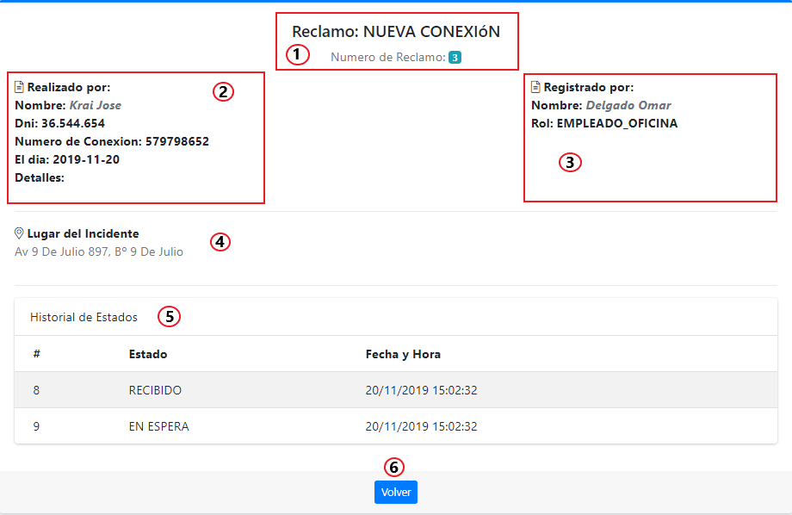

1. Información sobre el tipo de reclamo y el número de reclamo que representa en el sistema.
2. Información detallada acerca de que socio realizo el reclamo.
3. Información acerca de que empleado registro el reclamo y que rol cumple en la empresa.
4. Información sobre la ubicación en donde debe tratarse o fue tratado el reclamo.
5. Tabla de todo el historial de estados por los cuales fue pasando el reclamo, en que día y a qué hora.
6. Botón para volver a página anterior.

## Trabajos

### Vista General de Trabajos

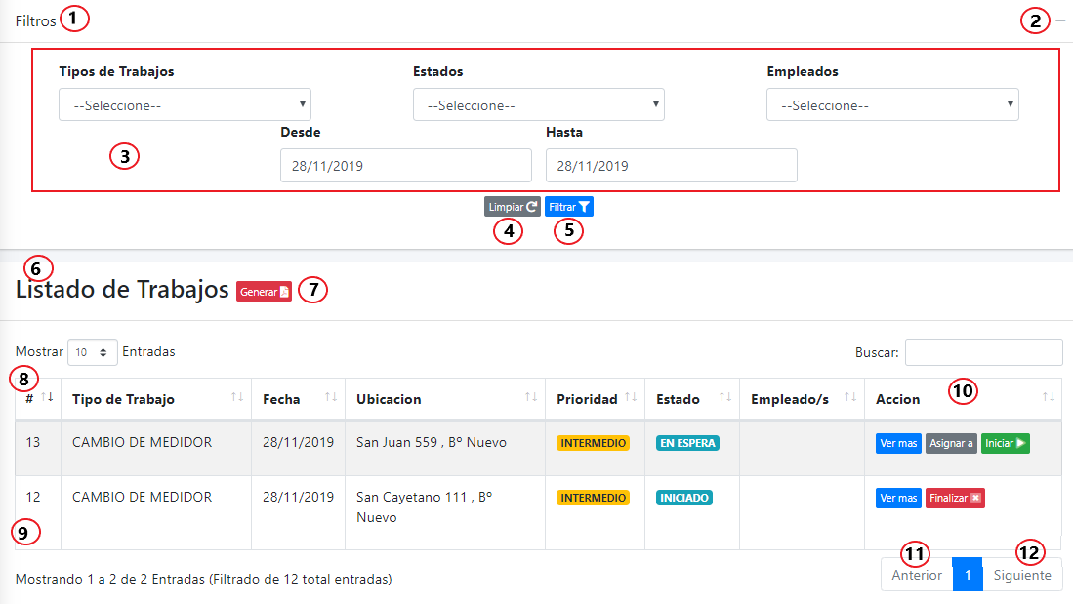

1. Título del contenido del desplegable de filtrado
2. Opción para ocultar/desplegar las opciones de filtrado
3. Opciones de filtrado de la tabla.
   * Filtro por los tipos de trabajos disponibles en el sistema
   * Filtro por los estados de los trabajos disponibles en el sistema
   * Filtro por los empleados disponibles en el sistema
   * Filtro por rango de fecha de creación de un trabajo.
4. Botón para quitar los filtros de la tabla y limpiar las opciones de filtrado.
5. Botón para aplicar las opciones de filtrado a la tabla.
6. Título de la tabla.
7. Botón para generar un reporte de todos los reclamos realizados o por alguna opción de filtrado seleccionada.
8. Columnas de la tabla, indicando por cada columna un nombre que representa que tipo de información se muestra.
9. Contenido de la tabla con información correspondiente a los trabajos registrados.
10. Opciones de acción sobre cada fila de la tabla. Estas opciones son las siguientes y varían según el tipo de usuario que este logueado:
    * El botón  permite mostrar más información del trabajo de la fila que corresponda.
    * El botón  permite asignar el trabajo a algún empleado de planta de la empresa, siempre que el trabajo se encuentre en un estado de espera. Este botón envía al usuario a una nueva pantalla para la asignación del trabajo.
    * El botón  permite cambiar el estado de un trabajo a un estado de inicio.
    * El botón  permite finalizar un trabajo, este botón envía al usuario a una nueva pantalla.
11. Permite la navegación hacia atrás de los datos de la tabla.
12. Permite la navegación hacia delante de los datos de la tabla en el caso de existir muchas filas.

### Vista de Asignación de Trabajo

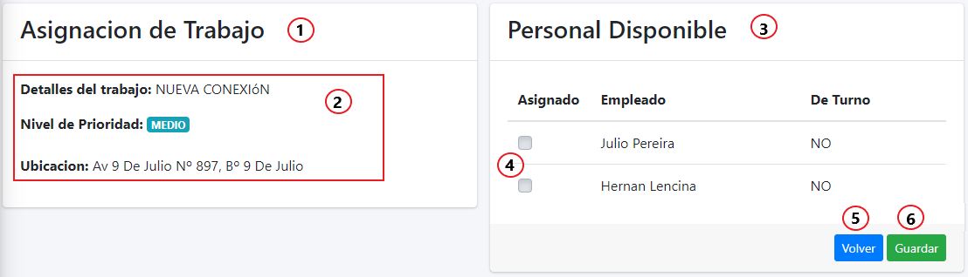

1. Título de la sección.
2. Información del trabajo.
3. Título de la tabla de empleados, esta tabla muestra el nombre del empleado y si se encuentra de turno o no para poder llevar a cabo el trabajo.
4. Opciones de selección múltiple que si están marcadas indican que el trabajo va a ser designado a ese empleado.
5. Botón para volver a página anterior.
6. Botón para guardar la asignación. Este botón luego de guardar, regresa a la pantalla general de trabajos.

### Vista de Finalización de Trabajo

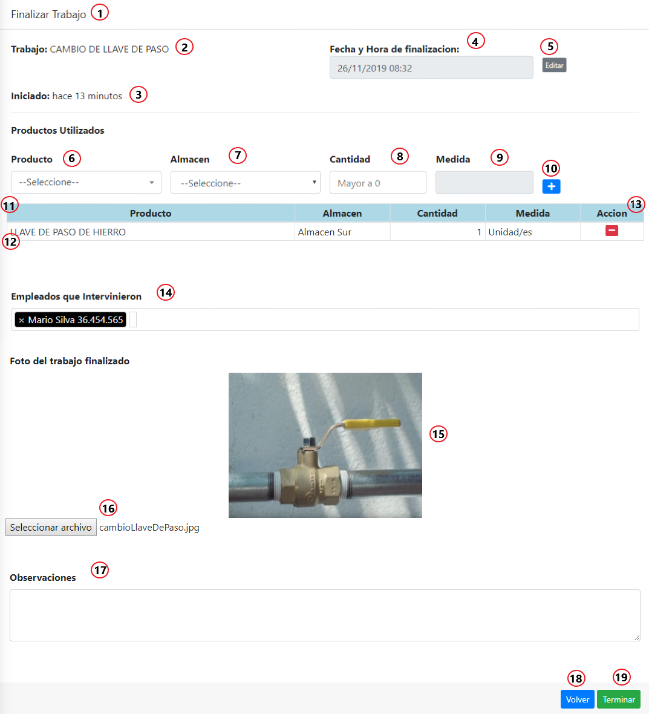

1. Título de la sección.
2. Información sobre el tipo de trabajo.
3. Información sobre hace cuanto el trabajo paso a un estado iniciado.
4. Campo de texto con la fecha y hora de finalización del trabajo. Por defecto se carga la fecha y hora de cuando se ingresa a la pantalla.
5. Botón para editar la fecha y hora que figura en el campo de texto anterior.
6. Opciones de selección de los distintos productos registrados en el sistema, esto permite cargar una tabla con los productos que fueron utilizados. Al seleccionar un producto, automáticamente se cargan las opciones del punto 7.
7. Opciones de selección de los distintos almacenes registrados en el sistema. Siempre debe seleccionarse uno. Representa de que almacén fue utilizado el producto para llevar a cabo el trabajo.
8. Campo de texto que representa la cantidad utilizada de alguna de las opciones de producto seleccionada previamente. Esta cantidad debe ser positiva y mayor a 0.
9. Campo de texto informativo relacionado a la unidad de medida en la que se almacenan los productos. Es cargado automáticamente al seleccionar un producto.
10. Botón para agregar una nueva fila a la tabla, siempre que los campos producto y cantidad estén completos. Luego de agregar una fila en la tabla, el botón limpia los campos producto, cantidad y medida para que se vuelvan a cargar.
11. Columnas de la tabla, indicando por cada columna un nombre que representa que tipo de información se muestra.
12. Contenido de la tabla con información correspondiente a los productos que fueron utilizados.
13. El botón  permite quitar la fila correspondiente de la tabla.
14. Opciones de selección múltiple de los empleados que hayan intervenido en el trabajo. Siempre debe seleccionarse al menos uno.
15. Pre visualización de la imagen tomada del trabajo finalizado.
16. Botón para poder tomar o seleccionar la foto del trabajo finalizado.
17. Campo de texto para agregar alguna observación extra del trabajo.
18. Botón para volver a página anterior.
19. Botón para guardar la finalización del trabajo, a su vez esto genera un nuevo movimiento de tipo egreso en el sistema. Este botón después de guardar regresa a la pantalla general de trabajos.

### Vista de Detalles de Trabajo

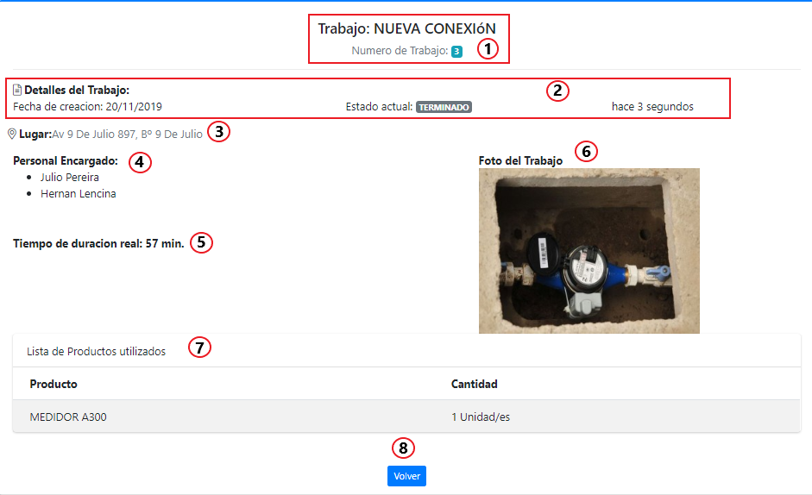

1. Información sobre el tipo de trabajo y el número de trabajo que representa en el sistema.
2. Información sobre el trabajo, la fecha de creación del mismo, el estado actual en el que se encuentra y hace cuánto ha pasado a ese estado.
3. Información sobre el lugar donde fue tratado o debe ser tratado el trabajo.
4. Personal que llevo a cabo el trabajo o a quien le fue asignado el mismo.
5. Información sobre el tiempo de duración real del trabajo. Esta información es presentada una vez que el trabajo haya finalizado. De no ser así se muestra un tiempo de duración aproximado.
6. Foto del trabajo finalizado.
7. Listado de productos que fueron utilizados para llevar a cabo el trabajo, junto con su respectiva cantidad.
8. Botón para volver a página anterior.

## Movimientos

### Vista General de Movimientos

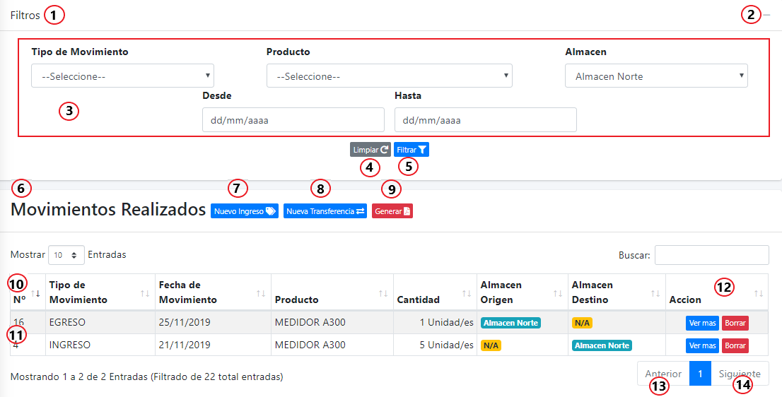

1. Título del contenido del desplegable de filtrado
2. Opción para ocultar/desplegar las opciones de filtrado
3. Opciones de filtrado de la tabla.
   * Filtro por los tipos de movimientos disponibles en el sistema
   * Filtro por los productos disponibles en el sistema
   * Filtro por los almacenes disponibles en el sistema
   * Filtro por rango de fecha de creación de un movimiento.
4. Botón para quitar los filtros de la tabla y limpiar las opciones de filtrado.
5. Botón para aplicar las opciones de filtrado a la tabla.
6. Título de la tabla.
7. El botón  permite registrar un nuevo movimiento de tipo ingreso al sistema. Este botón envía a una nueva pantalla.
8. El botón  permite registrar una nueva transferencia en el sistema. Este botón envía a una nueva pantalla
9. Botón para generar un reporte de todos los movimientos registrados o por alguna opción de filtrado seleccionada.
10. Columnas de la tabla, indicando por cada columna un nombre que representa que tipo de información se muestra.
11. Contenido de la tabla con información correspondiente a los movimientos registrados.
12. Opciones de acción sobre cada fila de la tabla. Estas opciones son las siguientes y varían según el tipo de usuario que este logueado:
    * El botón  permite mostrar más información del movimiento de la fila que corresponda.
    * El botón  permite la eliminación del movimiento de la fila al cual corresponda.
13. Permite la navegación hacia atrás de los datos de la tabla.
14. Permite la navegación hacia delante de los datos de la tabla en el caso de existir muchas filas.

### Vista de Nuevo Ingreso

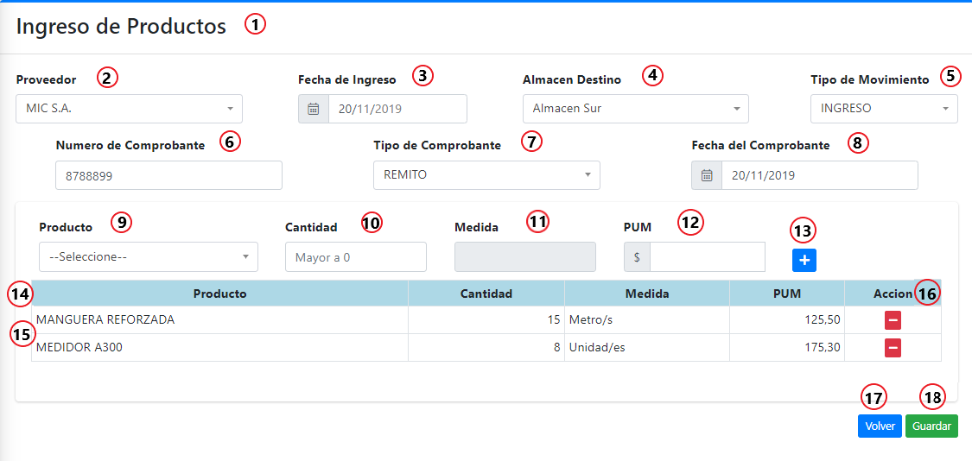

1. Título de la sección.
2. Opciones de selección de los distintos proveedores registrados en el sistema. Siempre debe seleccionarse uno.
3. Fecha del día en el que se realiza el movimiento. Se carga automáticamente el día actual.
4. Opciones de selección de los distintos almacenes registrados en el sistema. Siempre debe seleccionarse uno. Representa a que almacén van a ir los productos ingresados.
5. Opciones de selección de los distintos tipos de movimiento de tipo ingreso registrados en el sistema. Siempre debe seleccionarse uno.
6. Campo de texto que representa al número de comprobante del comprobante real brindado por el proveedor.
7. Opciones de selección de los distintos tipos de comprobantes registrados en el sistema. Siempre debe seleccionarse uno. Representa al comprobante que fue emitido por el proveedor.
8. Fecha que figura en el comprobante emitido por el proveedor.
9. Opciones de selección de los distintos productos registrados en el sistema, esto permite cargar una tabla con los productos adquiridos.
10. Campo de texto que representa la cantidad adquirida de alguna de las opciones de producto seleccionada previamente. Esta cantidad debe ser positiva y mayor a 0.
11. Campo de texto informativo relacionado a la unidad de medida en la que se almacenan los productos. Es cargado automáticamente al seleccionar un producto.
12. Campo de texto que representa el precio por unidad de medida de cada producto. Este precio debe ser positivo y mayor a 0.
13. Botón para agregar una nueva fila a la tabla, siempre que los campos producto, cantidad y precio estén completos. Luego de agregar una fila en la tabla, el botón limpia los campos producto, cantidad, medida y precio para que se vuelvan a cargar.
14. Columnas de la tabla, indicando por cada columna un nombre que representa que tipo de información se muestra.
15. Contenido de la tabla con información correspondiente a los productos que fueron adquiridos por la empresa.
16. El botón  permite quitar la fila correspondiente de la tabla.
17. Botón para volver a página anterior.
18. Botón para guardar el nuevo movimiento en el sistema. Este botón después de guardar regresa a la pantalla general de movimientos.

### Vista de Nueva Transferencia

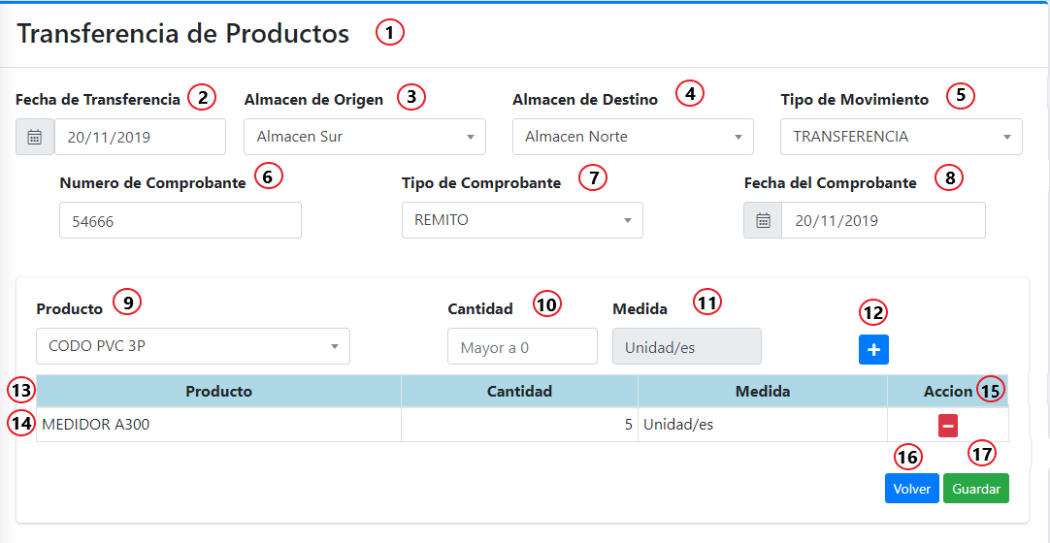

1. Título de la sección.
2. Fecha del día en el que se realiza el movimiento de tipo transferencia. Se carga automáticamente el día actual.
3. Opciones de selección de los distintos almacenes registrados en el sistema. Siempre debe seleccionarse uno, es el que va a representar desde donde salen los productos.
4. Opciones de selección de los distintos almacenes registrados en el sistema. Siempre debe seleccionarse uno, es el que representa a hacia que almacén van los productos.
5. Opciones de selección de los distintos tipos de movimiento de tipo transferencia registrados en el sistema. Siempre debe seleccionarse uno.
6. Campo de texto que representa al número de comprobante del comprobante real que autoriza que se realice la operación, es brindado por la empresa.
7. Opciones de selección de los distintos tipos de comprobantes registrados en el sistema. Siempre debe seleccionarse uno. Representa al comprobante que fue emitido por la empresa.
8. Fecha que figura en el comprobante emitido por la empresa.
9. Opciones de selección de los distintos productos registrados en el sistema, esto permite cargar una tabla con los productos a ser transferidos.
10. Campo de texto que representa la cantidad a transferir del producto seleccionada previamente. Esta cantidad debe ser positiva y mayor a 0.
11. Campo de texto informativo relacionado a la unidad de medida en la que se almacenan los productos. Es cargado automáticamente al seleccionar un producto.
12. Botón para agregar una nueva fila a la tabla, siempre que los campos producto y cantidad estén completos. Luego de agregar una fila en la tabla, el botón limpia los campos producto, cantidad y medida para que se vuelvan a cargar.
13. Columnas de la tabla, indicando por cada columna un nombre que representa que tipo de información se muestra.
14. Contenido de la tabla con información correspondiente a los productos que van a ser transferidos desde un almacén origen a otro destino.
15. El botón  permite quitar la fila correspondiente de la tabla.
16. Botón para volver a página anterior.
17. Botón para guardar el nuevo movimiento en el sistema. Este botón después de guardar regresa a la pantalla general de movimientos.

## Productos

### Vista General de Productos

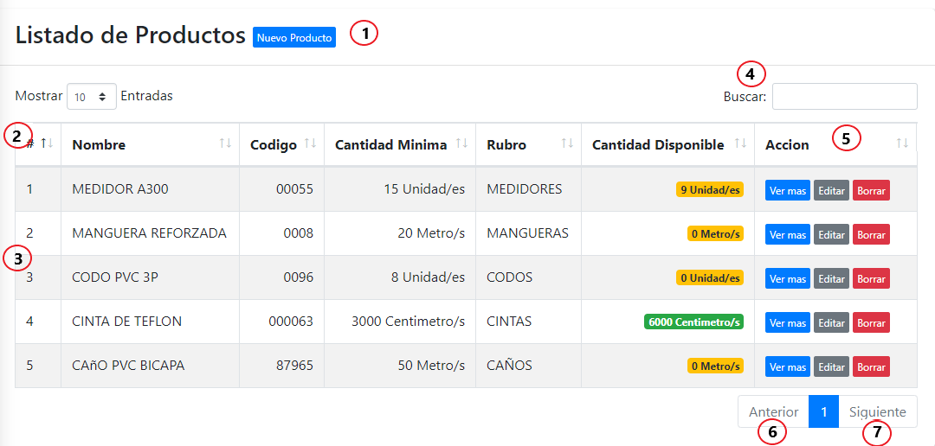

1. Título de la tabla y el botón  permite registrar un nuevo producto en el sistema, este botón abre una nueva pantalla.
2. Columnas de la tabla, indicando por cada columna un nombre que representa que tipo de información se muestra.
3. Contenido de la tabla con información correspondiente a los productos registrados.
4. Campo de texto para realizar una búsqueda sobre los datos que figuran en la tabla.
5. Opciones de acción sobre cada fila de la tabla. Estas opciones son las siguientes y varían según el tipo de usuario que este logueado:
   * El botón  permite mostrar más información del producto de la fila que corresponda.
   * El botón  permite la edición del producto de la fila correspondiente.
   * El botón  permite la eliminación del producto de la fila al cual corresponda.
6. Permite la navegación hacia atrás de los datos de la tabla.
7. Permite la navegación hacia delante de los datos de la tabla en el caso de existir muchas filas.

### Vista de Nuevo Producto

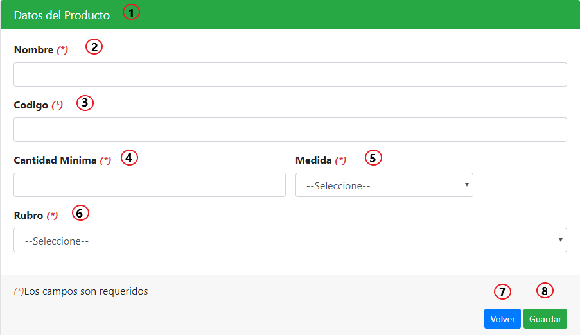

1. Título de la sección.
2. Campo de texto para ingresar el nombre del producto. Este no debe existir en el sistema.
3. Campo de texto para ingresar el código que identifica al producto.
4. Campo de texto para ingresar la cantidad mínima que debe existir de un producto.
5. Opciones de selección de los tipos de medida disponibles en el sistema. Siempre debe seleccionarse una.
6. Opciones de selección de los rubros disponibles en el sistema. Siempre debe seleccionarse una. Representa a que rubro va a pertenecer el producto.
7. Botón para volver a página anterior.
8. Botón para guardar el nuevo producto en el sistema. Este botón después de guardar regresa a la pantalla general de productos.

### Vista de Detalles de Producto

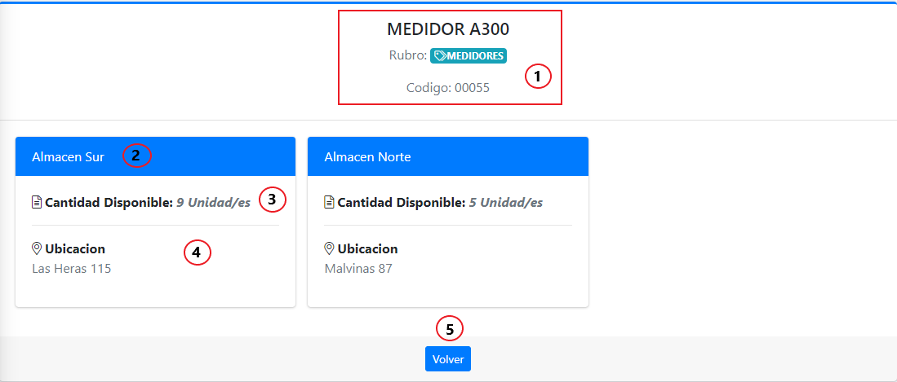

1. Información sobre el nombre del producto, el rubro al que pertenece y su código de identificación.
2. Título de la tarjeta que representa el nombre del almacén en donde se encuentra el producto. Se crea una tarjeta por cada almacén en el que exista el producto.
3. Información sobre la cantidad disponible del producto en ese almacén.
4. Información sobre la ubicación física del almacén.
5. Botón para volver a página anterior.

## Asistencia

### Vista General de Asistencias

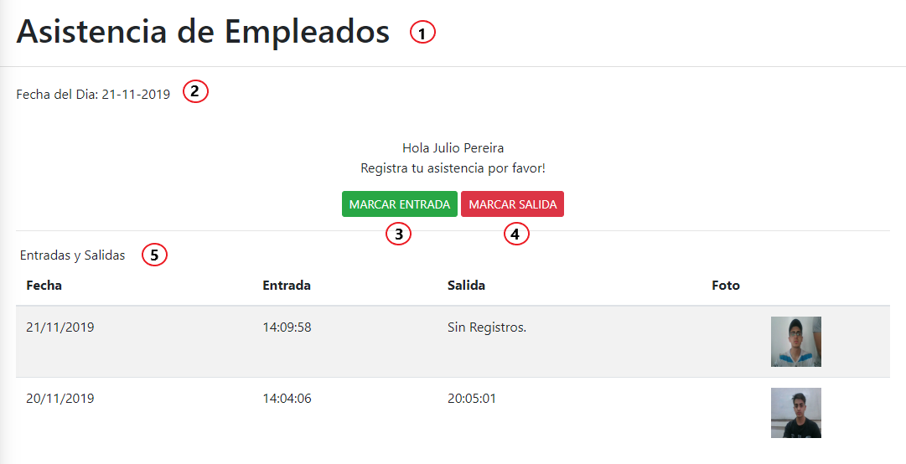

1. Título de la sección.
2. Información sobre la fecha del día.
3. Botón para marcar entrada en la empresa.
4. Botón para marcar la salida de la empresa. Esto produce que automáticamente el usuario se desloguee del sistema.
5. Listado de todas las asistencias registradas por el usuario actualmente logueado, ordenado por la fecha más reciente.

## Auditoria

### Vista General de Auditoria

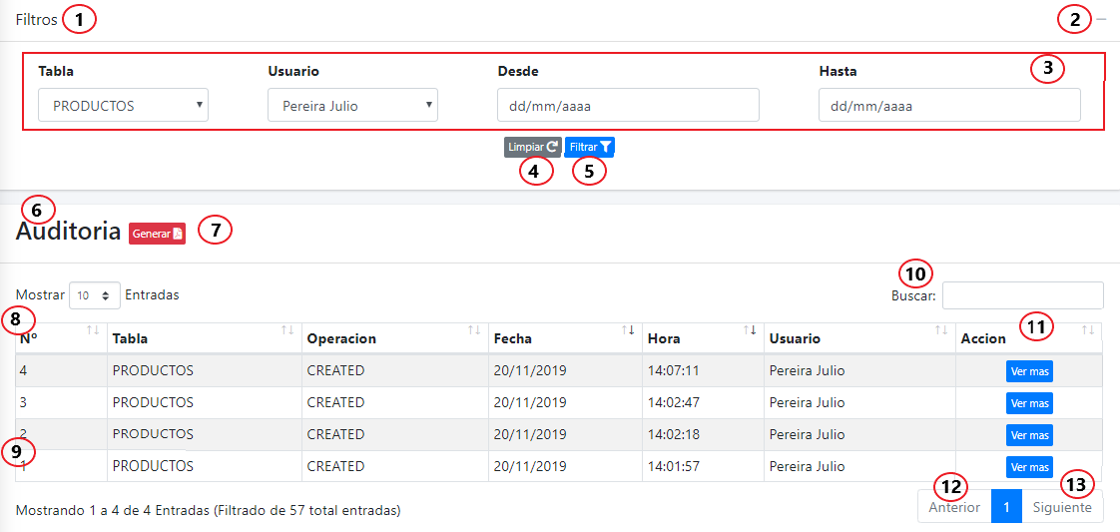

1. Título del contenido del desplegable de filtrado
2. Opción para ocultar/desplegar las opciones de filtrado
3. Opciones de filtrado de la tabla.
   * Filtro por las tablas auditadas del sistema.
   * Filtro por los distintos usuarios registrados en el sistema.
   * Filtro por rango de fecha de generación de la auditoria.
4. Botón para quitar los filtros de la tabla y limpiar las opciones de filtrado.
5. Botón para aplicar las opciones de filtrado a la tabla.
6. Título de la tabla.
7. Botón para generar un reporte de todos los registros de auditoria o por alguna opción de filtrado seleccionada.
8. Columnas de la tabla, indicando por cada columna un nombre que representa que tipo de información se muestra.
9. Contenido de la tabla con información correspondiente a cada auditoria registrada.
10. Campo de texto para realizar una búsqueda sobre los datos que figuran en la tabla.
11. Opciones de acción sobre cada fila de la tabla. Estas opciones son las siguientes y varían según el tipo de usuario que este logueado:
    * El botón  permite mostrar más información de la auditoria de la fila que corresponda.
12. Permite la navegación hacia atrás de los datos de la tabla.
13. Permite la navegación hacia delante de los datos de la tabla en el caso de existir muchas filas.

### Vista de Detalles de Auditoria

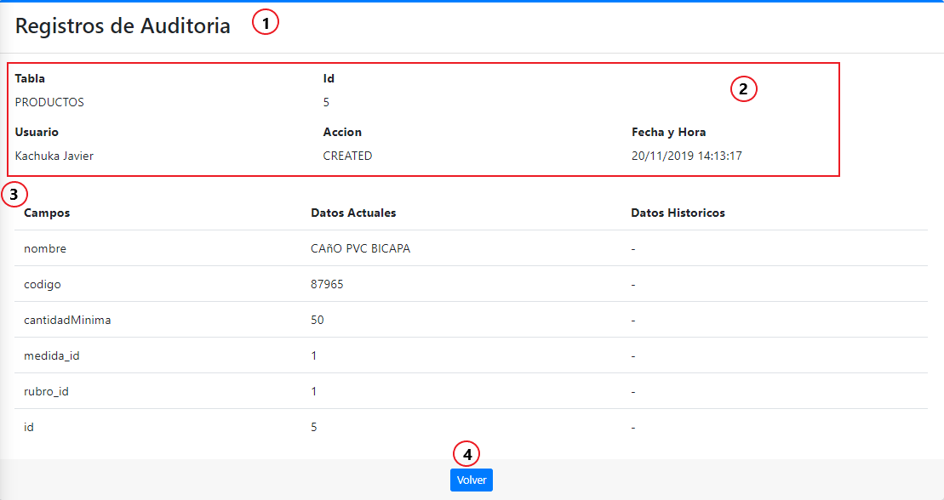

1. Título de la sección
2. Información detallada acerca del registro de auditoria, que tabla fue afectada que número de identificación tiene el objeto afectado, que usuario realizo la acción, que tipo de acción es y la fecha y hora a la que se produjo.
3. Tabla con los campos y valores del objeto afectado.
4. Botón para volver a página anterior.

## Configuración

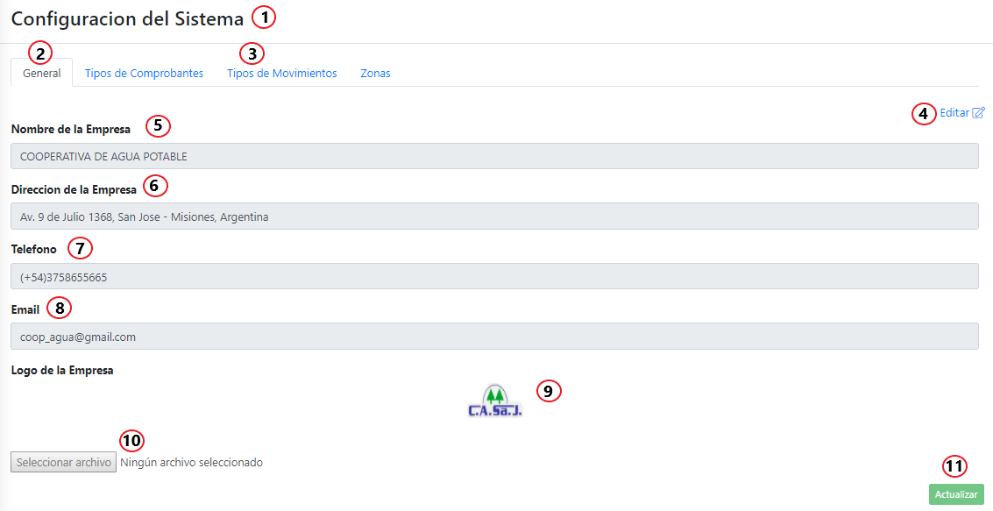

1. Título de la sección.
2. Pestaña actual abierta.
3. Pestañas disponibles para navegar. Al hacer click en algunas de ellas automáticamente se abre esa pestaña.
4. Botón para habilitar la edición de los campos de texto que están en gris, el botón para cargar una nueva foto y el botón para actualizar los datos.
5. Campo de texto con información relacionada al nombre de la empresa. Este campo al inicio esta deshabilitado, se activa cuando se presiona el botón editar.
6. Campo de texto con información relacionada a la dirección de la empresa. Este campo al inicio esta deshabilitado, se activa cuando se presiona el botón editar.
7. Campo de texto con información del número de teléfono de la empresa. Este campo al inicio esta deshabilitado, se activa cuando se presiona el botón editar.
8. Campo de texto con información del email de la empresa. Este campo al inicio esta deshabilitado, se activa cuando se presiona el botón editar.
9. Logo actual de la empresa.
10. Botón para seleccionar un nuevo logo de la empresa. Se habilita cuando se presiona el botón editar.
11. Botón para actualizar los cambios realizados. Se habilita cuando se presiona el botón editar.

Toda esta información de la pestaña “General” es la que aparece en cada reporte generado por el sistema.

En las demás pestañas aparecerá lo siguiente:

* Lista representativa a el título de la pestaña con todos los datos registrados en el sistema.
* Un botón  que permite registrar algo nuevo al sistema.
* Un botón  que permite la edición de la fila seleccionada.
* Un botón  que permite la eliminación de la fila seleccionada.

## Mensajes de Confirmación

Aparecen al realizar determinadas acciones para confirmar que realmente se quiere realizar la acción y que no sucedió por accidente.

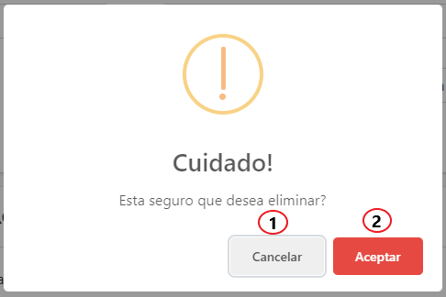

1. Botón para cancelar la operación.
2. Botón para confirmar la operación.

## Alertas, avisos y errores

C:\Users\kachu\Desktop\Manual de Usuario\guardar.pngIndica que algo nuevo o cambios hechos se ha guardado exitosamente.

C:\Users\kachu\Desktop\Manual de Usuario\borrar.png

Indica que se ha borrado algo del sistema exitosamente.

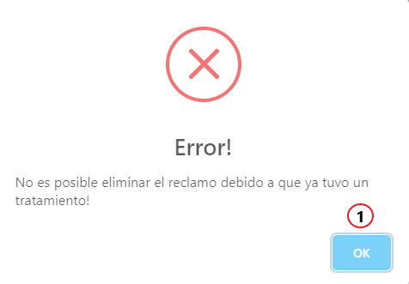

Representa que se produjo un error al realizar una determinada acción.

1. Botón para cerrar el aviso.